**Πιστοποιημένο Επιμορφωτικό Πρόγραμμα:**

**Εφαρμοσμένη Παιγνιοθεραπεία – Κλινικές παρεμβάσεις στα παιδιά και την οικογένεια.**

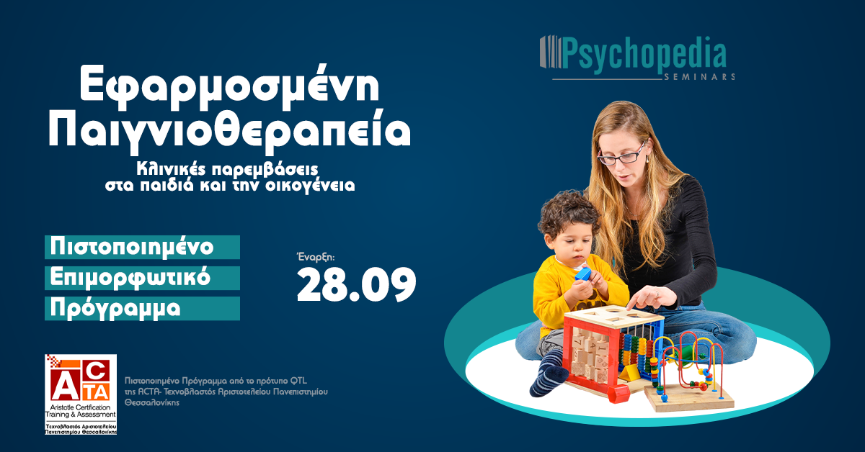

**Πιστοποιημένο Πρόγραμμα κατά το πρότυπο QTL της ACTA – Τεχνοβλαστός Αριστοτελείου Πανεπιστημίου Θεσσαλονίκης.**

Το πρόγραμμα είναι βασισμένο σε επιστημονικά τεκμηριωμένα δεδομένα των τελευταίων ετών. Έχει πρακτικό χαρακτήρα, αναλυτικό εκπαιδευτικό υλικό και ο εισηγητής είναι επαρκώς καταρτισμένος στην αντίστοιχη θεματολογία.

**Έναρξη: Κυριακή 28 Σεπτεμβρίου 2025**

**Τόπος Διεξαγωγής:** Χώρος Psychopedia.gr, Γεωργίου Βούρη 6 (κοντά στο μετρό, στάση Πανόρμου) Αμπελόκηποι – Αθήνα, 2ος όροφος.

**\*Επιπλέον Δυνατότητα Οnline Παρακολούθησης μέσω της ηλεκτρονικής πλατφόρμας Ζοοm (Θα δοθούν στους συμμετέχοντες αναλυτικές πληροφορίες σύνδεσης).**

**Δίδεται πλούσιο εκπαιδευτικό υλικό για κάθε συνάντηση του προγράμματος.**

**Δίδεται Πιστοποιητικό παρακολούθησης κατά το πρότυπο QTL της ACTA – Τεχνοβλαστός Αριστοτελείου Πανεπιστημίου Θεσσαλονίκης.**

**(Kόστος έκδοσης Πιστοποιητικού παρακολούθησης από την ACTA: 25 ευρω – προαιρετικό).**

**Απευθύνεται: Σε Ειδικούς Ψυχικής Υγείας, Νηπιαγωγούς, Εκπαιδευτικούς, Παιδαγωγούς, Ειδικούς θεραπευτές, Λογοθεραπευτές, Εργοθεραπευτές, Κοινωνικούς Λειτουργούς, και στο ευρύτερο ενδιαφερόμενο κοινό.**

**Το Πιστοποιημένο πρόγραμμα Παιγνιοθεραπείας διεξάγεται από το Κέντρο Εκπαίδευσης και Ψυχοθεραπείας Psychopedia που είναι πιστοποιημένος εκπαιδευτικός φορέας κατά το πρότυπο QTL της ACTA – Τεχνοβλαστός Αριστοτελείου Πανεπιστημίου Θεσσαλονίκης.**

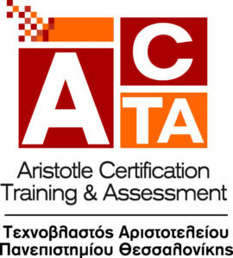 

**Στόχος του Προγράμματος:** Είναι οι συμμετέχοντες να γνωρίσουν και να εξοικειωθούν με την Παιγνιοθεραπεία ως αξιολογητική και ψυχοθεραπευτική μέθοδο, τόσο σε θεωρητικό όσο και σε πρακτικό επίπεδο.

**Τι περιλαμβάνει το Πρόγραμμα:**

**Θεωρητική εκπαίδευση:** Σε ποικίλες θεωρητικές προσεγγίσεις στις οποίες βασίζεται φιλοσοφικά και από τις οποίες αντλεί τα εργαλεία της η Παιγνιοθεραπεία όπως μεταφράζονται σε συγκεκριμένα παιγνιοθεραπευτικά μοντέλα, όπως η Προσωποκεντρική Παιγνιοθεραπεία, η μη κατευθυντική παιγνιοθεραπεία της V. Axline, το μοντέλο ψυχικής ανθεκτικότητας StoryPlay της J. Mills, το μοντέλο EPR της S. Jennings, η αξιολογητική μέθοδος Six Piece Story του M. Lahad, το Filial Play, κ.α.

**Εξειδικευμένη μάθηση:** Με ειδικές θεματικές που αποτελούν απαραίτητες γνώσεις για την κατανόηση της Παιγνιοθεραπείας, όπως η φυσιολογική ψυχοσυναισθηματική και κοινωνική ανάπτυξη των παιδιών και των εφήβων μέσα από στάδια και ηλικίες (ages & stages), η οπτική γωνίας της συστημικής θεωρίας και της οικογενειακής θεραπείας, η θεωρία Δεσμού του Bowlby και γιατί είναι τόσο σημαντική, θέματα

συμβουλευτικής γονέων, νευροδιαφορετικά παιδιά, έφηβοι και γονείς και τι αλλάζει στην προσέγγιση, κ.α.

**Βιωματική εμπειρία:** Ουσιαστική μάθηση θα επιτευχθεί μέσα από την αξιοποίηση ποικίλων δημιουργικών μέσων και Παιγνιοθεραπευτικών δράσεων στις οποίες οι συμμετέχοντες θα κληθούν να συμμετέχουν ενεργά τόσο σε ατομικό όσο και σε ομαδικό επίπεδο. Οι συμμετέχοντες θα έχουν την ευκαιρία να αναστοχαστούν πάνω στο βίωμά τους και να το αξιοποιήσουν για την βαθύτερη κατανόηση της θεωρίας. Επιπλέον, θα παρουσιαστεί μια πληθώρα Μελετών Περίπτωσης με σκοπό την έκθεση των συμμετεχόντων σε αληθινά περιστατικά που προσεγγίστηκαν με την προσέγγιση της Παιγνιοθεραπείας.

**Ενότητες που περιλαμβάνει το Πρόγραμμα:**

**Ενότητα 1**  
• Βασικές αρχές Παγνιοθεραπείας  
• Θεραπευτική σχέση  
• Εργαστήρια ενσυναίσθησης μέσω παιχνιδιού  
• Παρουσίαση case studies

**Ενότητα 2**  
• Γνωριμία με παιδί/έφηβο & γονείς & σύναψη θεραπευτικού συμβολαίου  
• Λήψη ιστορικού  
• Πώς δημιουργώ καλή σχέση με τους γονείς και γιατί είναι σημαντικό  
• Βιωματικές ασκήσεις, παρουσίαση case studies

**Ενότητα 3:**  
• Το Παιχνίδι και η σημασία του – Γνωριμία με τα μέσα Παιγνιοθεραπείας που χρησιμοποιούνται (πχ. Άμμος, πηλός, ζωγραφική, κατασκευές, μουσικά όργανα, κοστούμια, κίνηση κτλ.)  
• Ενσωμάτωση  
• Προβολή & Ρόλος  
• Βιωματικές ασκήσεις, παρουσίαση case studies

**Ενότητα 4:**  
• Filial Play  
• Πως εκπαιδεύουμε τους Γονείς να παίζουν μαζί με το παιδί  
• Δυσκολίες που μπορεί να προκύψουν  
• Βιωματικές ασκήσεις, παρουσίαση case studies

**Ενότητα 5:**  
• Η χρήση των Ιστοριών και των Παραμυθιών στην Προσωποκεντρική Παιγνιοθεραπεία.  
• Το μοντέλο StoryPlay©  
• Δημιουργία Θεραπευτικών Μεταφορών και StoryCrafts  
• Βιωματικές ασκήσεις, παρουσίαση case studies

**Ενότητα 6:**  
• Συστημική Παιγνιοθεραπεία: Το σύστημα της οικογένειας και η σημασία του  
• Οικογενειακά δυναμικά και πώς εμφανίζονται στη θεραπευτική σχέση  
• Βιωματικές ασκήσεις, παρουσίαση case studies

**Ενότητα 7:**  
• Προσωποκεντρική Παιγνιοθεραπεία στην Προσχολική, Σχολική και Εφηβική Ηλικία  
• Ευελιξία της Παιγνιοθεραπείας ανάλογα τους ηλικιακούς πληθυσμούς  
• Η Παιγνιοθεραπεία με Ενήλικες  
• Ομαδική Παιγνιοθεραπεία

**Ενότητα 8:**  
• Η Παιγνιοθεραπεία με ανθρώπους με αναπτυξιακές διαταραχές ή νευροδιαφορετικότητα: Αυτισμός, ΔΕΠΥ, δυσλεξία, χαρισματικότητα κ.α.  
• Πώς δουλεύει ένας Προσωποκεντρικός Παιγνιοθεραπευτής με αυτούς τους πληθυσμούς  
• Ομάδες νευροδιαφορετικών παιδιών και εφήβων  
• Βιωματικές ασκήσεις, παρουσίαση case studies

**Ενότητα 9:**  
• Η Παιγνιοθεραπεία με παιδιά με συναισθηματικές δυσκολίες και προκλήσεις  
• Παιγνιοθεραπεία και Γενικευμένη Αγχώδη Διαταραχή  
• Βιωματικές ασκήσεις, παρουσίαση case studies

**Ενότητα 10:**  
• Η Παιγνιοθεραπεία με εφήβους με συναισθηματικές δυσκολίες και προκλήσεις  
• Παιγνιοθεραπεία και Διαταραχές της Διάθεσης  
• Βιωματικές ασκήσεις, παρουσίαση case studies

**Ενότητα 11:**  
• Κλείσιμο θεραπευτικής σχέσης: Πώς αποχαιρετάμε παιγνιοθεραπευτικά  
• Κλείσιμο συνεργασίας με γονείς  
• Παρουσιάσεις φοιτητών  
• Συζήτηση/αξιολόγηση  
• Κλείσιμο εκπαιδευτικής ομάδας

**AΝΑΛΥΤΙΚΟ ΠΡΟΓΡΑΜΜΑ ΣΥΝΑΝΤΗΣΕΩΝ:**

**Ημέρες Παρακολούθησης:**

**1η ενότητα Κυριακή 28/9/2025, ώρες: 10.00-14.00**  
**2η ενότητα Κυριακή 12/10/2025, ώρες: 10.00-14.00**  
**3η ενότητα Κυριακή 26/10/2025, ώρες: 10.00-14.00**  
**4η ενότητα Κυριακή 16/11/2025, ώρες: 10.00-14.00**  
**5η ενότητα Κυριακή 23/11/2025, ώρες: 10.00-14.00**  
**6η ενότητα Κυριακή 30/11/2025, ώρες: 10.00-14.00**  
**7η ενότητα Κυριακή 7/12/2025, ώρες: 10.00-14.00**  
**8η ενότητα Κυριακή 11/1/2026, ώρες: 10.00-14.00**  
**9η ενότητα Κυριακή 18/1/2026, ώρες: 10.00-14.00**  
**10η ενότητα Κυριακή 25/1/2026, ώρες: 10.00-14.00**  
**11η ενότητα Κυριακή 1/2/2026, ώρες: 10.00-14.00**

**Σύνολο ωρών παρακολούθησης: 50 ώρες (συμπεριλαμβάνεται η παρακολούθηση εκπαιδευτικών βίντεο, επιστημονικών άρθρων και η συγγραφή εργασίας).**

**Εισηγήτριες:**

**Κατερίνα Τσομή**Πιστοποιημένη Παιγνιοθεραπεύτρια/Ψυχοθεραπεύτρια και Κλινική Επόπτρια μέσω παιχνιδιού και δημιουργικών τεχνών από το Ελληνικό Ινστιτούτο Παιγνιοθεραπείας και Δραματοθεραπείας “Το Άθυρμα” και από το PTI. MA in Practice-based Play Therapy από το Leeds Beckett University σε συνεργασία με το APAC και M.Sc in Psychology of Child Development από το University of Central Lancashire.

**Κατερίνα Βλατάκη**Πιστοποιημένη Παιγνιοθεραπεύτρια, μέλος της Play Therapy International, Assistant Course Director, APAC / University of Chichester, Εκπ. Συστημική και Οικογενειακή Σύμβουλος Ψυχικής Υγείας, Ειδική Παιδαγωγός, MA Special Needs and Inclusive Education, University of Sunderland.

**Κόστος Συμμετοχής: 590 ευρώ (το ΦΠΑ 24% περιλαμβάνεται στο κόστος) / 530 ευρώ (το ΦΠΑ 24% περιλαμβάνεται στο κόστος) για φοιτητές και ανέργους – Δυνατότητα 2 ή 3 δόσεων.**

**(Απαραίτητη η προσκόμιση των δικαιολογητικών φοίτησης και ανεργίας).**

**Δυνατότητα έκπτωσης -10% λόγω έγκαιρης δήλωσης συμμετοχής έως 15/9/2025 (εφάπαξ καταβολή του ποσού).**

Δεν επιστρέφονται Χρήματα, δυνατότητα αντικατάστασης με άλλα σεμινάρια

**Έγκαιρη δήλωση συμμετοχής – Θα τηρηθεί σειρά προτεραιότητας.**

**Για την παραλαβή του Πιστοποιητικού Παρακολούθησης είναι απαραίτητη η ολοκλήρωση εργασίας.**

**Για την κατοχύρωση της θέσης σας μπορείτε πραγματοποιήσετε την πληρωμή σε όποιον από τους παρακάτω λογαριασμούς σας εξυπηρετεί (ως αιτιολογία κατάθεσης συμπληρώνετε απλά το επώνυμο σας, η πληρωμή με κάρτα δεν διατίθεται στο συγκεκριμένο πρόγραμμα):**

**Τράπεζα Πειραιώς:**

5091093829771  
ΙΒΑΝ: GR40 0172 0910 0050 9109 3829 771  
Δικαιούχος: Σταυρούλα Γεωργακοπούλου

**Τράπεζα Alpha Bank:**

142002002013444  
ΙΒΑΝ: GR2201401420142002002013444  
Δικαιούχος: Σταυρούλα Γεωργακοπούλου

**Τράπεζα Εθνική:**

132/002980-76  
ΙΒΑΝ: GR4101101320000013200298076  
Δικαιούχος: Σταυρούλα Γεωργακοπούλου

**Τράπεζα Eurobank:**

0026-0099-37-0200741882  
IBAN: GR8602600990000370200741882  
Δικαιούχος: Γεωργακοπούλου Κωνσταντίνος-Σταυρούλα

**Παρακαλούμε ενημερώστε μας για την κατάθεση σας όπως και σε ποια τράπεζα πραγματοποιήθηκε ώστε να δηλώσουμε το όνομα σας με ένα μήνυμα στο info@psychopedia.gr ή με ένα τηλ. στο 210-6983155.**

**Μπορείτε να συμπληρώσετε τη φόρμα που βλέπετε για να δηλώσετε τη συμμετοχή σας. Αν χρειαστείτε περισσότερες πληροφορίες που αφορούν το πρόγραμμα ή τη συμμετοχή σας μπορείτε να επικοινωνήσετε στα στοιχεία επικοινωνίας παρακάτω:**

**email:** [info@psychopedia.gr](mailto:info@psychopedia.gr) **τηλ. 210-6983155, 6934650265, 6932564251**